定点定位（可选）贴标机
操作手册

目 录
A：规 格
一.机械规格及外观图
二.机械各机构名称及功能介绍
三.标签规格
B：安全须知
一.主电源之连接
二.注意事项

C：操作前置作业
一.标签之安装
二.调整标签电眼

D：操作说明
- 人机界面功能介绍
- 操作步骤

E： 故障排除
F： 保养维修
G：主机电路图

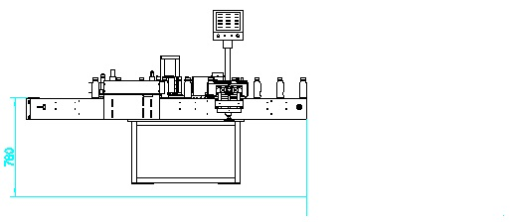
A：规格
- 机器规格

规格(Specification)：
机械型号 TS-510双面贴标机
电源 220V,1.5KW,50/60HZ
控制系统 三菱PLC搭配人机界面
标签高度 110mm
标签长度 10-200mm
纸卷内径 76mm
纸卷外径 370mm以内
贴标物宽度 最大150mm
贴标速度 0-80个（速度与产品大小及标签长度有关）
外形尺寸 2000*860*1500
设备重量 200公斤

二、机械各机构名称及功用介绍
1.电源开关：起动机械之主电源开关。
2.大型液晶触控荧幕：可选择需要项目。
3.标签托盘：可使标签转动顺畅。
4.标签张力压板：可使标签产生张力，调整时不可太松也不可太紧。
5.标签电眼：可左右调整设定出标所需长度。
6.拉纸主轴：装上标签后，需将迫紧手轮锁紧，使拉纸主轴拉回标签底纸。
7.标签底纸回收转盘：回收底纸转盘。
8.上下调整轮：左右旋转，可调整上下至需要之高度。
9.前后调整轮：左右旋转，可调整前后至需要之位置。

三、标签规格:
1.可透光底纸(半透明纸)
2.纸卷中心直径ψ76mm
3.标签卷最大外径限制ψ370mm以内
4.标签间距: 3-5 mm
5.适用标签卷向:如图一,图二所示
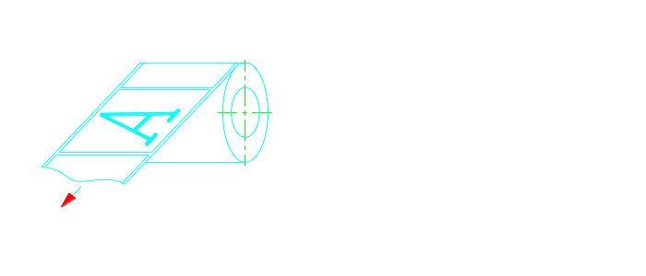正标签纸卷图:(图一)
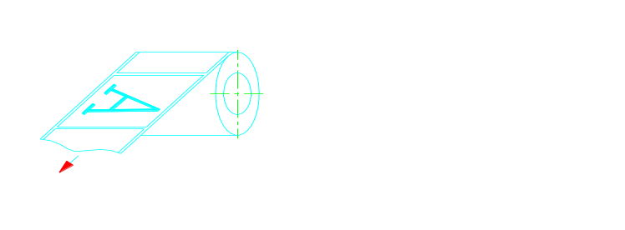背标签纸卷图:(图二)
B：安全须知
- 主电源之连接:
1.在电源插头插电以前，确认电源之电压与机器之电压须相同。
2.主电源连接到电器箱时务必确定已固定牢靠。
3.当电压不符合时切勿接机器之主电源。
4.电源附近应避免潮湿，且事先做好机器接地工作。
5.机器所有接线工作须由专业人员来操作完成。

- 注意事项:
请于开机前详阅本手册，以确保人员安全，使机器发挥最佳功能及减少机器之损坏。
1.确保机台所使用之电压是否正确。请单独使用，勿用过长或太细之延长线，以免发生危险。
2.机器请勿安装于高热及潮湿之场地，输入电源应确实接地，以免人身受到电击。
3.安装电控时，需由电工人员或工程技术人员处理，未经许可，不得打开电器箱或做接线工作。
4.勿以腐蚀性产品保养机器，易造成各部零件损坏。
5.机器运转时，不可将不相关物品置于机器上及不可将身体各部位接触正移动或滚动中的机件。
6.机器运行中如发生异常动作，请压下红色紧急开关停止钮。
7.请勿以水直接冲洗机台及电控箱或电器元件以免造成损坏或漏电。

C、操作前置作业
- 标签之安装:
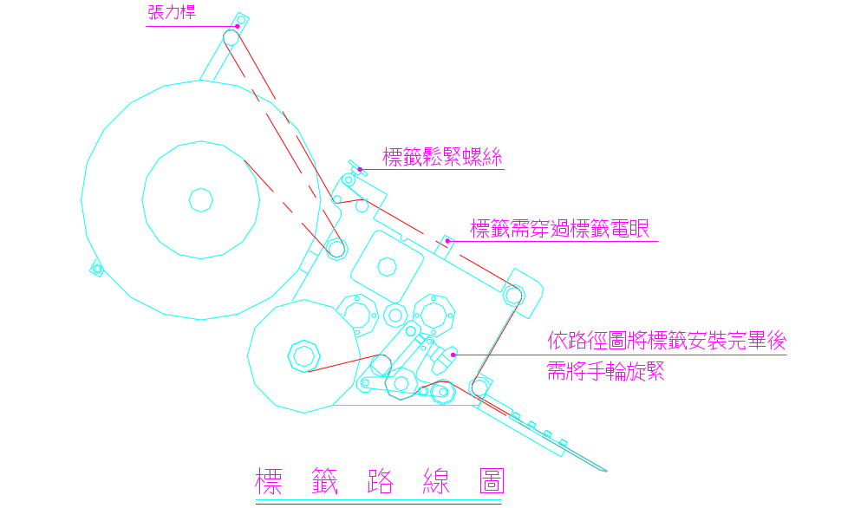 标签安装的正确与否与贴标的准确度有绝对关系。

标签松紧螺丝应适当调整，使标签在环绕过程时保持平
直，反之若太松或将产生太紧时，贴标签时皱折或不平。

二：调整电眼:
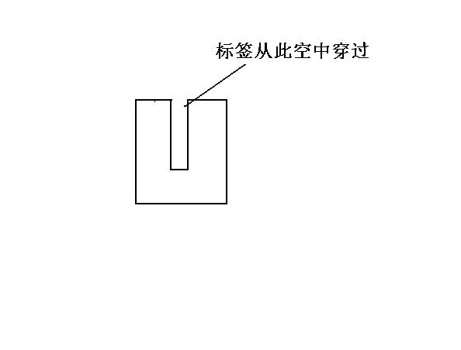
标签电眼

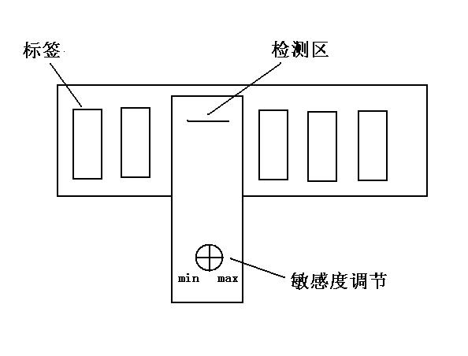

把标签从光电中间的孔穿过，调节十字区域，把旋钮调节到最右边然后再向反旋转到灯刚刚亮。检测标签与没有标签区域灯是否亮及不亮，如果灯会闪烁，表示信号正常，如果一直处于亮及不亮的状态，表示敏感度没有调节好。
不同的标签材质，敏感度会不同。
标签一定要通过光电的检测区，否则标签无法检测。

测物电眼
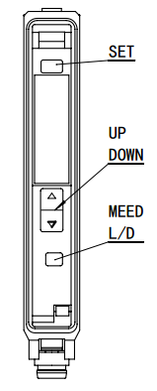

测物传感器由光纤及放大器组成。
通过放大器的按键UP/DOWN，可以改变信号的强弱。当信号区的灯都亮时，表示信号最强，信号灯都不亮时，表示信号最弱。
根据产品的性质，改变传感器的信号强弱。

D:操作说明
一、人机界面功能介绍
主画面：开启主机电源后，荧幕会出现主画面功能，主画面如下图所示：
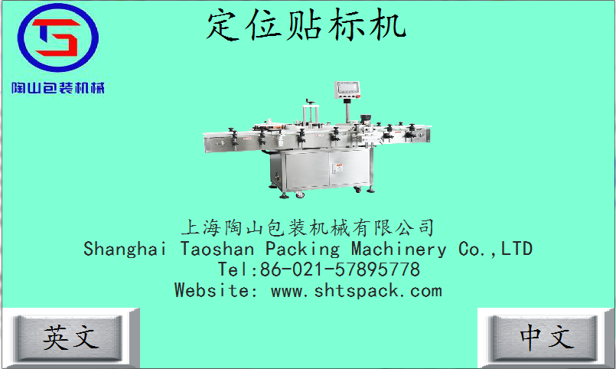

操作画面
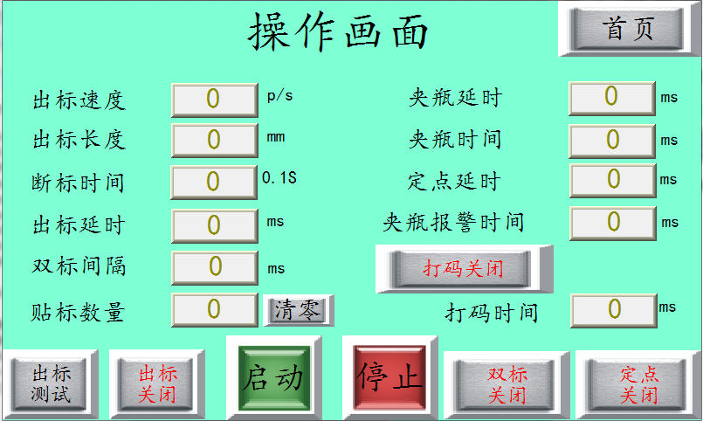

功能简介：
开启主机电源后会进入开机画面，点击“中文”或“English”按钮会进入操作画面，并分别对应相应的语言。
设置相关参数：根据用户调试和需要，分别设置相关的参数，包括出标速度、出标长度、断标时间等等。默认出标关闭、双标关闭、定点关闭、打码关闭。
启动：进入操作画面后，确保准备工作都已就绪即可点击“启动”按钮，启动按钮点击后输送带随之运转，此时即可进行后续操作。
停止：贴标完成后按下“停止”按钮即可结束工作。
出标速度：设定出标速度改变贴标的快慢，请使用适当速度。参数值越大，出标速度越快。
出标长度：设置出标长度，可以改变标签的长度。例如，设置出标长度为2mm，表示测标光电检测到标签出完之后会继续出标2mm，以方便下次贴标。
断标时间：当机器正在贴标时，测标光电检测不到标签后，开始计时。此参数不宜设置过短，一般设为20左右，即2秒。
出标延时：在定点按钮关闭的情况下，设置出标延时，可以调整出标的时间。即当夹瓶装置夹瓶之后，系统等待指定时间后开始出标。例如，当标出延时为2000ms时，当夹瓶装置夹瓶2s之后开始进行贴标。
双标间隔：在双标按钮开启的情况下，调整双标间隔，可以调整两张标之间的出标间隔时间。
贴标数量：显示当前贴标的数量。清零按钮会清楚出标数量。
夹瓶延时：表示当测物光电检测到物体的时候，触发夹瓶动作的时间间隔。调整该时间，可以改变夹瓶的时间间隔。
夹瓶时间：表示当贴标结束之后，夹瓶装置在之后的持续夹瓶时间。例如，当设置夹瓶时间为2000ms时，表示贴标完成之后，夹瓶装置持续夹瓶2S后放开。
夹瓶报警时间：当夹瓶时间结束后，夹瓶动作未结束，会触发夹瓶报警。例如，当夹瓶时间位2000ms，夹瓶报警时间为1000ms时，当贴标完成后，夹瓶装置经过夹瓶时间2S后没有松开，再持续1S之后，还没有松开，触发夹瓶报警。
定点延时：当定点开关打开之后，设置定点延时，可以控制贴标的时间，此时出标延时则不起作用。
打码时间：当打码开关开启后，设置打码时间，可以控制打码的时长。
出标测试：在贴标功能开启的情况下，点击“出标测试”将送出一张标签，用来检测机器出标是否正常。
首页：点击“首页”按钮即可回到操作画面。
急停：出现故障或者紧急情况下按下此开关，机器将会停止，需要解除的话向右顺时针旋转，即可重新启动机器。
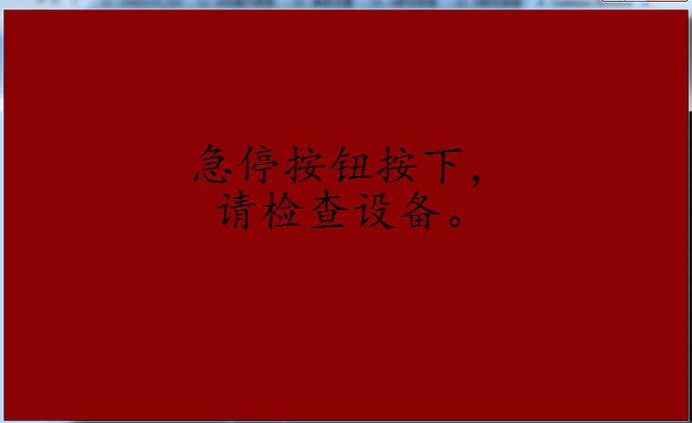
断标报警 ：此功能用来保证机械出现故障时及时停机，问题解决后单击“复位”即可重新启动机器。
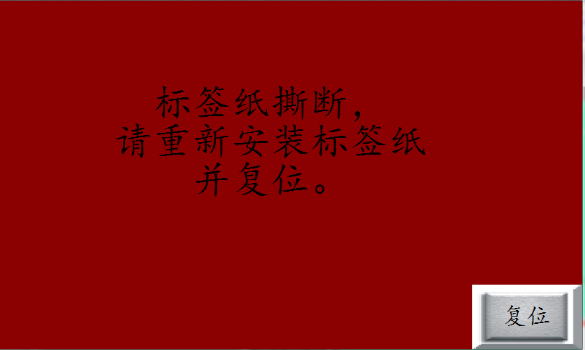
夹瓶超时报警：当夹瓶时间过长的时候，会触发该报警，检查设备，摁下复位即可消除报警。
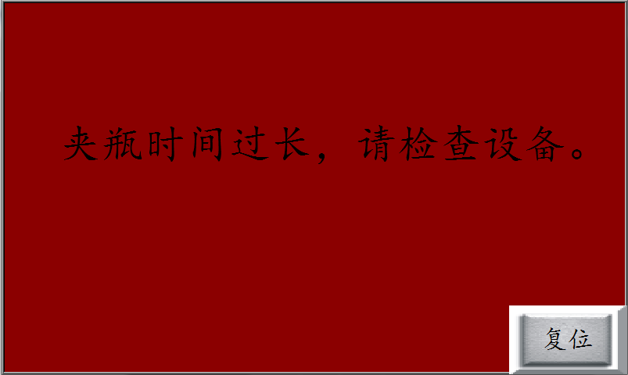

二、操作步骤
1.参照C-1说明将标签备妥。
2.确定电源后，插入电源线。
3.调整护栏后，将被贴标产品置于输送带中央平稳输送。
4.将头部上下调整置加工物平面约1-3mm，如有加装贴合海棉轮需将调至加工物平面上，不可过紧。
5.按下触控荧幕之“中文”。
6.进入“操作画面”选择对应标签打开，点击相应出标测试，检测标签是否正常输送。
7.出标长度，将标签电眼左右调整时，用手触动电眼，出标完毕后，下一张标签则须露出剥离板2-5mm长度，最为适当。
8.放置产品于输送带即可贴标。
9.将头部前后调整轮，调整至所需前、后贴标位置后，再按回“操作画面”，调整至所需左、右贴标位置，就可使贴标质量完美。
10.输送贴标产品时，需有间隔，以利测物电眼照射启动出标。

E：故障排除
问题 | 原因 | 排除方法
电源灯不亮 | 1.电源使用错误。 | 1.更换保险丝并插入正确电源，无法运作时请与本公司连络。
电源灯不亮 | 2.保险丝损坏。 | 2.更换保险丝。
输送带无法运送 | 1.速度开关未开。 | 1.将输送带开关开打开
输送带无法运送 | 2.马达接头脱落。 | 2.接上马达接头。
标签无法出标 | 1.贴标开关未启动。 | 1.检查荧幕上贴标信号。
标签无法出标 | 2.测物电眼调整不当。 | 2.调整测物电眼
标签无法出标 | 3.拉纸主轴紧迫手轮未旋紧。 | 3.将手轮旋紧。
偶而出标二张或一直出标 | 1.标签电眼未设定或故障。 | 1.重新设定及检修。
底纸回收转盘无法将底纸回收 | 1.转盘后方羊毛羶过松。 | 1.松开调整螺丝旁止付螺丝，将调整螺丝往前锁紧，并把止付螺丝锁紧。
底纸回收转盘无法将底纸回收 | 2.止付螺丝脱落 | 2.将调整螺丝锁紧并将止付螺丝锁紧固定

F：保养维修
- 机械零件损耗品：
1.当机械做维修保养时，请关闭总电源。
2.做机械清洗时，请避免水或任何液体溅及电控箱或其它电器元件。
3.请注意其零件耗损之周期及使用寿命，到一定磨耗程度时，请定期保养更换。

G：主电路图
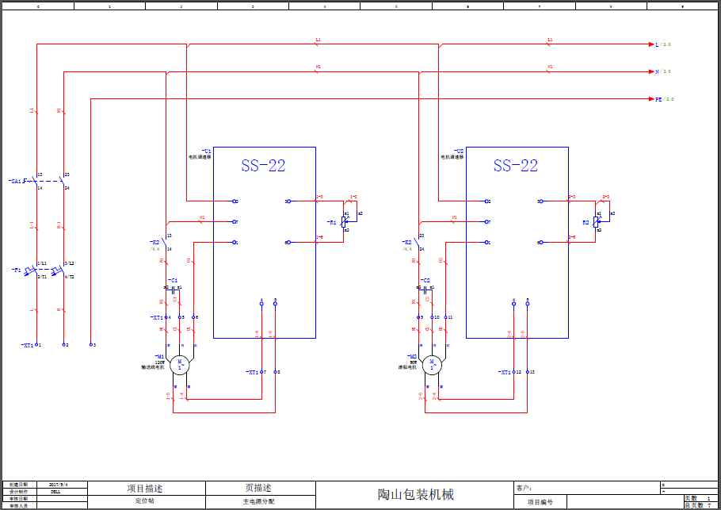
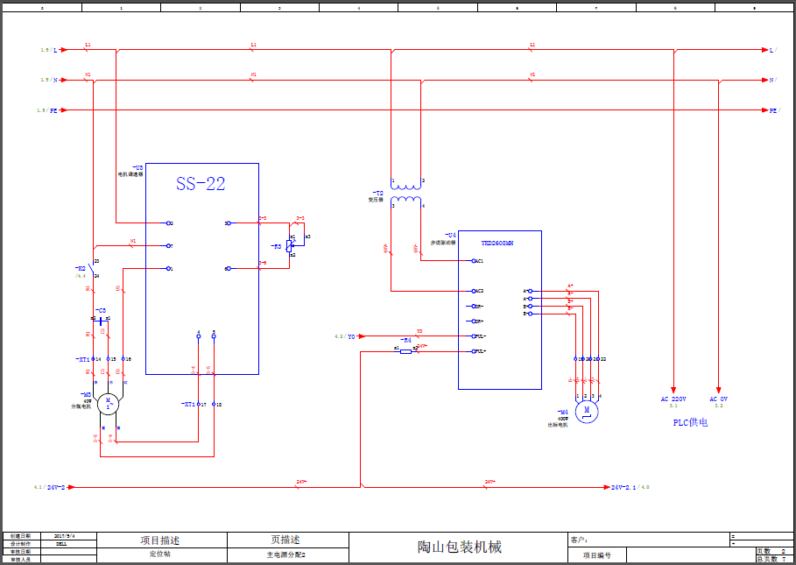
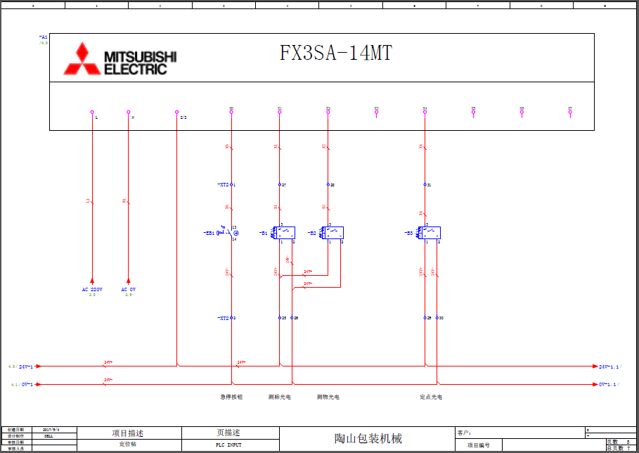
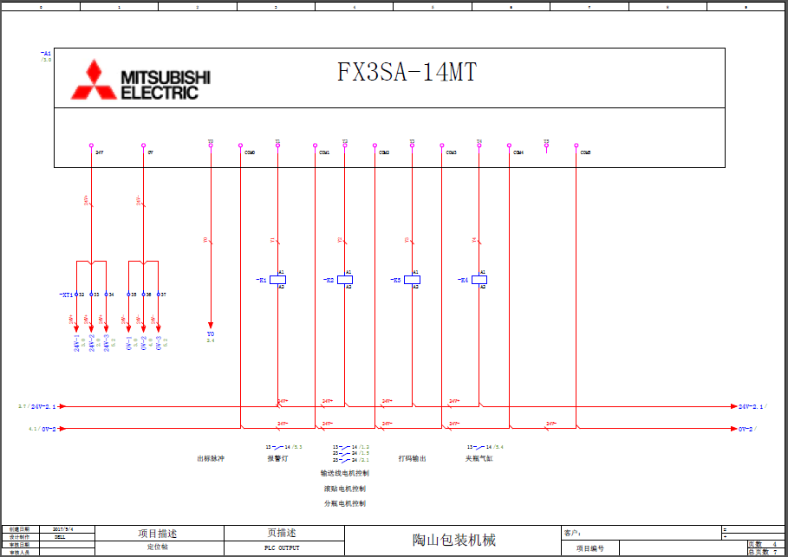
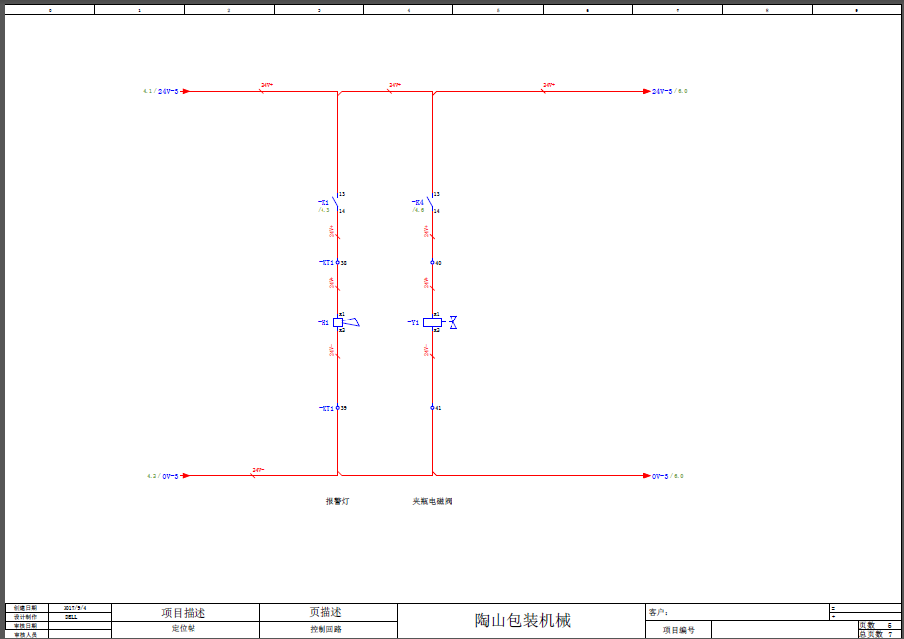
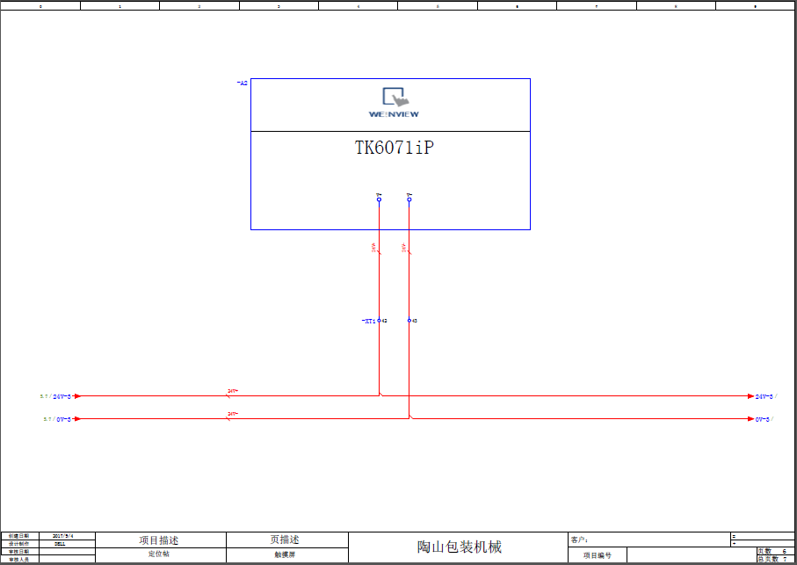
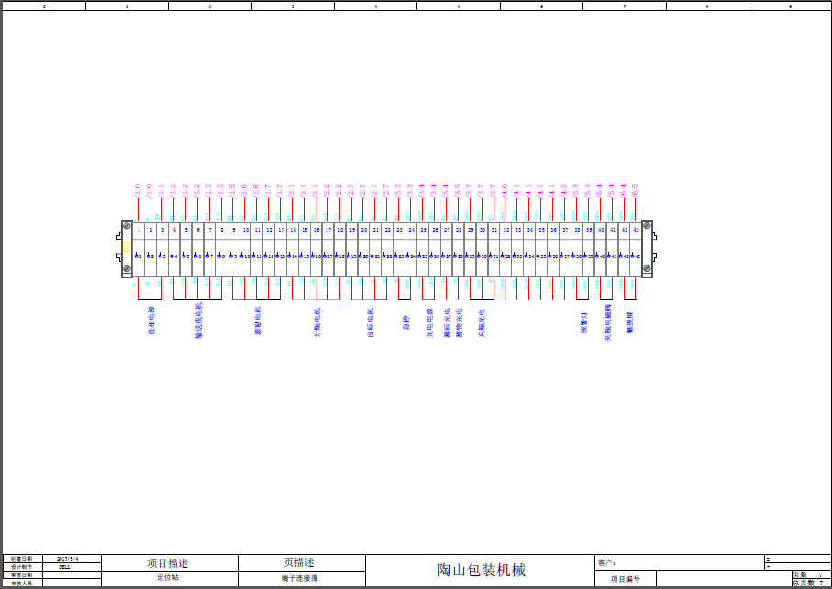
合 格 证
产品名称：圆瓶贴标机
产品型号：TS-510
出厂编号：
产品经检验合格，准予出厂。
装配检验：
成品检验：
检验日期：

保 修 卡
用户名称
详细地址
电 话 传 真
购买日期 发票号码
机 型 出厂编号
售出单位:
地址：
电话：

